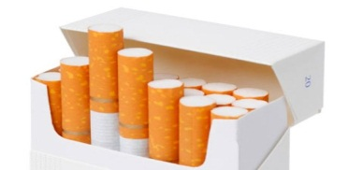
บุหรี่

เป็นสิ่งเสพติดอย่างอ่อนที่ถูกต้องตามกฎของประเทศ ซึ่งทำรายได้แก่ผู้ผลิตและรัฐบาลจำนวนมาก แต่บุหรี่ถือว่าเป็นตัวการสำคัญที่ทำให้เกิดโรคร้ายแรงหลายอย่างของระบบทางเดินหายใจ หัวใจ และระบบหมุนเวียนโลหิต พิษของบุหรี่เป็นฤทธิ์ผสมของสารพิษต่างๆ ในควันควันบุหรี่ที่สูดดมเข้าทางปาก และ จมูก คนที่ติดบุหรี่ทีโอกาสเป็นมะเร็งที่ปอด ปาก หลอดลม กระเพาะปัสสาวะ หรือที่ตับอ่อน เสี่ยงต่อการเป็นโรคหัวใจมากกว่าคนที่ไม่สูบบุหรี่ และอาจมีอันตรายต่อทารกในครรภ์ และผู้ที่อยู่อาศัยในบริเวณใกล้เคียงด้วย
ควันบุหรี่ประกอบด้วย
ควันบุหรี่มาจากการเผาไหม้ของใบยาสูบ กระดาษมวน และสารบางอย่างที่เติมลงไปในบุหรี่จากการเผาไหม้ ที่มีอุณหภูมิค่อนข้างสูง คือ อุณหภูมิของบุหรี่ ณ จุดที่กำลังเผาไหม้จะสูงถึง 900 องศาเซลเซียส และจะมีอุณหภูมิลดลง เมื่อออกจากก้นกรองเข้าสู่ปากที่อุณหภูมิประมาณ 30 องศาเซลเซียส แต่เมื่อบุหรี่เหลือประมาณ1นิ้ว อุณหภูมิของควันที่เข้าปาก เพิ่มขึ้นเป็น 50 องศาเซลเซียส ควันบุหรี่ที่เกิดจากการเผาไหม้บุหรี่นั้น แบ่งได้ 2 ประเภท คือ
- ควันที่สูบ(Mainstream)
- ควันบุหรี่ที่เผาไหม้โดยไม่ได้สูบ (Sidestream)
- ควันบุหรี่ทั้งส่วนนี้จะประกอบด้วยสารเคมีที่คล้ายคลึงกันแต่จะมีปริมาณที่แตกต่างกัน โดยทั่วไปแล้วพบว่ามี สารเคมีที่อยู่ในควันบุหรี่ที่ไม่ได้สูบโดยตรง มากกว่าส่วนที่ผ่านบุหรี่เข้าสู่ปาก เพราะได้ทีการกรองด้วยเส้นยาสูบและก้นกรอง ในบุหรี่ก่อนเข้าสู่ปากของผู้สูบบุหรี่ ดังนั้นผู้ที่อยู่ใกล้ชิดผู้สูบบุหรี่ พึงตระหนักไว้ว่า ท่านมีโอกาสได้รับสารพิษจากควันบุหรี่ มากกว่าผู้สูบ 2-5 เท่า สารเคมีต่างๆ ที่ออกมากับควันบุหรี่มีมากไม่ต่ำกว่า
3,800 ชนิด แต่ที่ทราบคุณสมบัติทางชีวเคมีแล้วมีเพียงไม่ กี่ชนิด สารเหล่านี้อยู่ในสถานะทั้งที่เป็นอนุภาคเล็กๆ ก๊าซ ของเหลว และน้ำมันดิน ได้แก่
3.1 นิโคติน เป็นสารที่มีลักษณะคล้ายน้ำมัน ไม่มีสี ร้อยละ 95 ของนิโคติน ที่เข้าสู่ร่างกายจะไปจับอยู่ที่ปอด บางส่วนจับอยู่ที่เยื่อหุ้มริมฝีปาก และบางส่วนถูกดูดซึมเข้ากระแสเลือด มีผลโดยตรงต่อต่อมหมวกไต ทำให้มีการหลั่งสารเอพิเนฟริน ก่อให้เกิดภาวะความดันโลหิตสูง หัวใจเต้นเร็ว หลอดเลือดแดงหดตัว และอาจหัวใจวายได้ มีการเพิ่มของไขมันในเลือด เส้นเลือดในสมองตีบ และอาจทำให้เกิดแผลในกระเพาะอาหารได้
3.2 ทาร์ (น้ำมันดิน) มีลักษณะเป็นละอองของเหลวเป็นยางสีน้ำตาลเข้มคล้ายน้ำมันดิบร้อยละ 50 ของทาร์จะจับอยู่ที่ปอดทำให้เซลล์ของปอดไม่ทำสามารถเคลื่อนไหวได้ตามปกติ เมื่อรวมตัวกับฝุ่นที่สูดเข้าไปจะยังอยู่ในถุงลมปอด ทำให้เกิดการระคายเคืองเป็นสาเหตุของการไอเรื้อรัง ก่อให้เกิดมะเร็งปอดและถุงลมโป่งพอง
3.3 สารจำพวกกรดและฟีนอล ทำให้เกิดการระคายเคืองต่อเยื่อบุผิว และรบกวนการทำงานของขนเล็กๆในจมูก
3.4 สารจำพวกอัลดีไฮด์และคีโตน สารเหล่านี้ก่อให้เกิดการระคายเคืองต่อเยื่อบุผิวของระบบทางเดินหายใจ
3.5 สารจำพวกโพลีไซคลิกอะโรมาติกไฮโดรคาร์บอน ตัวที่พบมากที่สุดในควันบุหรี่คือ เบนโซ-(เอ)-พัยรีน ซึ่งเป็นสารก่อมะเร็งอย่างร้ายแรง
3.6 สารจำพวกก๊าซต่างๆ ได้แก่
- คาร์บอนมอนอกไซด์ เป็นก๊าซที่มีความเข้มมากในควันบุหรี่เกิดจาการเผาไหม้ของใบยาสูบ จะขัดขวางการลำเลียงออกซิเจนของเม็ดเลือดแดง ทำให้ผู้สูบบุหรี่ได้รับออกซิเจนน้อยลงกว่าปกติ ไม่ต่ำกว่าร้อยละ 10-15 ทำให้หัวใจต้องเต้นเร็วกว่าปกติ เพื่อสูบฉีดเลือดไปเลี้ยงร่างกายให้เพียงพอ มีการปวดหัว คลื่นไส้ กล้ามเนื้อแขนและขาไม่มีแรง
- ไนโตรเจนไดออกไซด์ เป็นสาเหตุสำคัญของโรคถุงลมโป่งพอง เพราะทำลายเยื่อบุหลอดลมส่วนปลาย และ ถุงลม
- แอมโมเนีย มีฤทธิ์ระคายเคืองเนื้อเยื่อ ทำให้แสบตา แสบจมูก หลอดลมอักเสบ เกิดอาการไอ และมีเสมหะมาก
- ไฮโดรเจนไซยาไนด์ เป็นก๊าซที่ก่อให้เกิดอาการไอ มีเสมหะ และหลอดลมอักเสบเรื้อรัง
3.7 สารพิษชนิดอื่นๆ ได้แก่สารเคมีกำจัดแมลง เช่น พาราไธออน ซึ่งตกค้างมาจากใบยาสูบ และโลหะหนักบางชนิด เช่น สารหนู นอกจากนี้อาจพบสารกัมมันตภาพรังสี เช่น เรเดียม โปโลเนียม

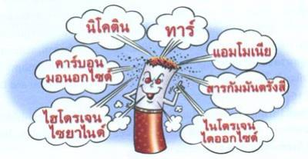

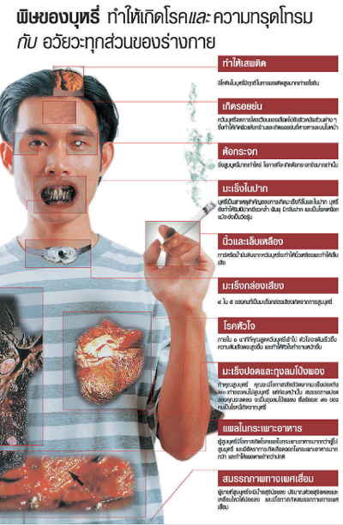

ขึ้นอยู่กับความเข้มแข็งทั้งร่างกายและจิตใจของแต่ละคน รวมถึงโอกาสและระยะเวลาสักช่วงหนึ่ง อย่างไรก็ตามทุกคนสามารถทำได้โดยอาศัยขั้นตอนดังนี้
1. นึกถึงเหตุจูงใจที่เลิกสูบบุหรี่ เช่น เพื่อความปลอดภัยของคนที่คุณรัก รวมถึงตัวคุณเองด้วย
2. เตรียมตัว ก่อนอื่นต้องรู้ว่าเมื่อใดและที่ไหนที่คุณชอบสูบบุหรี่ แล้วลองคิดหากิจกรรมที่จะทำแทนการสูบบุหรี่ และทำให้คุณลืมการสูบบุหรี่ เช่น ออกกำลังกาย เล่นกีฬา เป็นต้น แล้วหาใครบางคนไว้คอยช่วยเหลือ เป็นสักขีพยานรับรู้ความตั้งใจของคุณ แล้วจึงกำหนดวันลงมือ
3. ลงมือ…หยุดเลย ต้องพยายามหลีกเลี่ยงกิจวัตรที่มักทำให้ต้องสูบบุหรี่เหมือนเมื่อก่อน
4. ยืนหยัดต่อไป เมื่อใครๆต่างก็รู้ว่าคุณเลิกได้แล้ว โอกาสที่จักลับไปสูบอีกครั้งหนึ่งจึงขึ้นกับตัวคุณเอง จงอย่าตามใจตนเอง จงฝึกการคลายเครียด เช่นการนั่งสมาธิ และ ต้องคอยระวังน้ำหนักตัวเองให้ดี ในขั้นแรกอาจใช้เวลาไม่กี่วัน จนถึงไม่กี่ปี ขั้นที่2 และ 3 อาจใช้เวลาไม่กี่ชั่วโมง หรือ หลายสัปดาห์ ขั้นที่ 4 สำคัญมาก กว่าที่คุณจะมั่นใจว่าเลิกเด็ดขาดคงต้องใช้เวลาหลายเดือน
การเลิกบุหรี่ มิใช่เรื่องยาก
สิ่งที่สำคัญที่สุดก็คือ
คุณต้องตั้งใจให้มั่นว่าคุณทำได้

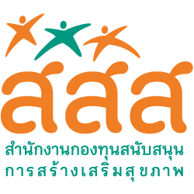

พิษภัยของบุหรี่

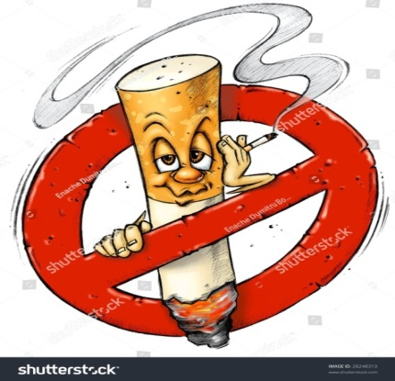

องค์การบริหารส่วนตำบลตาชี อ.ยะหา จ.ยะลา ร่วมกับ สสส.

